Просмотр истории и старых файлов
Посмотреть все коммиты от HEAD:
git log –-oneline
Посмотреть все коммиты от master:
git log master –-oneline
Посмотреть подробно коммит:
git show <идентификатор коммита>
Посмотреть коммиты-родители (одна тильда – один шаг назад, две – два шага; флаг –-quiet – только инфа о коммите, без показа изменений):
git show HEAD~ --quiet
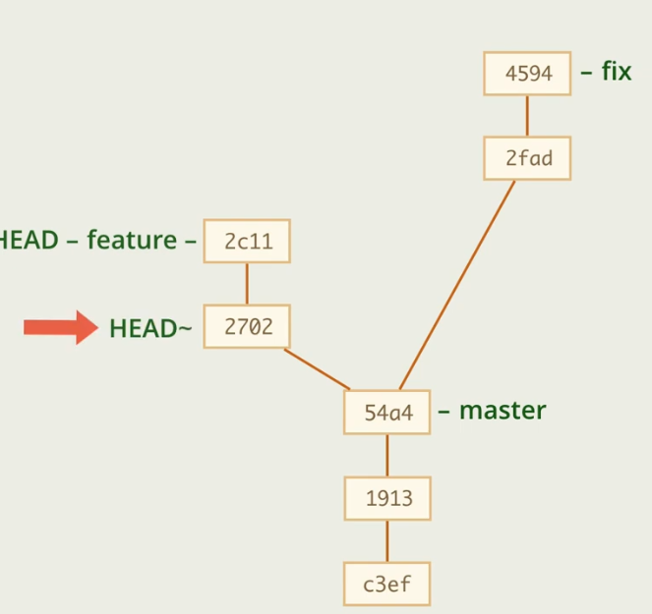

Можно и так (три коммита назад):
git show HEAD~3
Или так:
git show @~3
При таких выводах показываются отличия в файлах. А как посмотреть файлы целиком? Вот так (показ index.html из коммита-родителя):
git show @~:index.html
Файл index.html с вершины ветки fix:
git show fix:index.html
Самый свежий коммит с определённым словом в описании (неважно, из какой ветки):
git show :/sayBye

